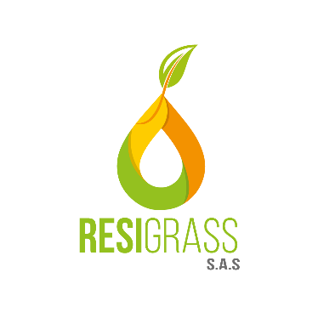
CERTIFICADO DE RECOLECCIÓN AVU
RS-01-0002

Resigrass S.A.S., certifica el retiro y traslado a destino final adecuado de:

Aceite de Cocina Usado (ACU) entregado por:
Nombre del Generador - Punto de Venta |  | NIT/CC
Restaurant Prueba, Prueba S.A.S |  | 123456
Dirección |  | Teléfono
Calle 1, Bosa |  | 3017852686
Tipo de Negocio | ACU recibido (Kg Netos) | Fecha de Recolección
Restaurante | 11 | 08/04/2025

Resigrass S.A.S. Certifica que este aceite de cocina usado en su totalidad es suministrado para la industria de biocombustible (Biodiesel); por lo cual es acondicionado y transformado para su producción.

Resigrass S.A.S. empresa constituida legalmente con el número de NIT 1201200100 Teniendo en cuenta la resolución 0316 del 1 de marzo del 2018 y el acuerdo 634 de 2015 ante la Secretaria Distrital de Ambiente se obtiene el registro ambiental cuyo número es
TP-13775 el cual nos autoriza la recolección y transporte de Aceite de Cocina Usado (ACU).

Si es de su interés ampliar esta información, puede comunicarse con nosotros.
Este certificado tiene validez desde 08/04/2025 al 08/05/2025.

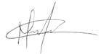

Mary Negro Restaurant Prueba
Representante Legal 3017852686
Resigrass S.A.S

